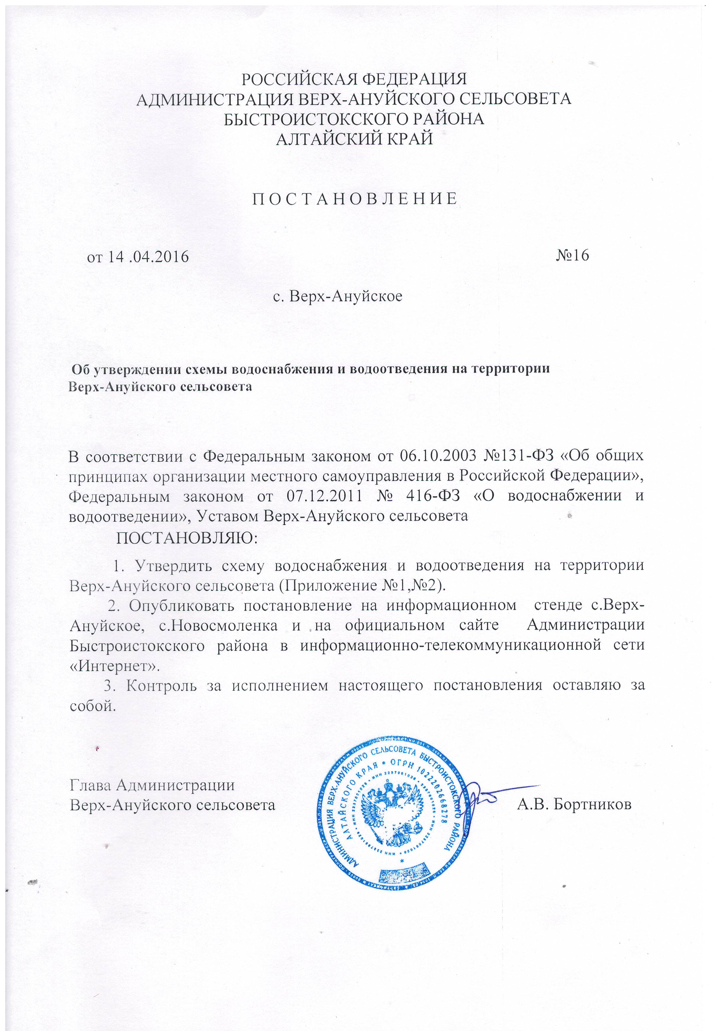

Приложение № 1

к постановлению Администрации

Быстроистокского района

от_ 24.07.2018 № 309

**СХЕМА**

**ВОДОСНАБЖЕНИЯ И ВОДООТВЕДЕНИЯ**

**Верх-Ануйского сельсовета**

**Быстроистокского района**

**Алтайского края**

**НА ПЕРИОД ДО 2028 ГОДА**

П О Я С Н И Т Е Л Ь Н А Я З А П И С К А

**2018 год**

**Состав схемы водоснабжения и водоотведения Верх-Ануйского сельсовета на период до 2028г.**

Разработанная схема водоснабжения и водоотведенияВерх-Ануйского сельсоветавключает в себя:

I.Общие положения.

II. Полномочия органов местного самоуправления в сфере водоснабжения и водоотведения.

III. Цели и задачи разработки схемы водоснабжения и водоотведения.

IV. Общую характеристику сельского поселения.

1.Ресурсоснабжающая организация

2.Характеристика систем централизованного водоснабжения населённых пунктов поселения

3. Водоотведение (канализация)

4.Основные проблемы децентрализованных и централизованных систем водоснабжения по поселению

5.Зоны санитарной охраны источников водоснабжения

V. Перспективное потребление ресурсов в сфере водопотребления и водоотведения в административных границах поселения.

VI. Графическая часть схемы холодного водоснабжения

**I. Общие положения**

Схема водоснабжения и водоотведенияВерх-Ануйского сельсовета  — документ, содержащий материалы по обоснованию эффективного и безопасного функционирования системы водоснабжения , ее развития с учетом правового регулирования.

Основанием для разработки схемы водоснабжения и водоотведения Верх-Ануйского сельсовета   Быстроистокского района является:

- Федеральный закон от 07.12.2011 № 416-ФЗ « О водоснабжении и водоотведении»;

- Генеральный план поселения.

Схема водоснабжения и водоотведения разрабатывается в соответствии с документами территориального планирования и программами комплексного развития систем коммунальной инфраструктуры поселения, а также с учетом схем энергоснабжения, теплоснабжения, газоснабжения.

Схема водоснабжения разработана на срок 10 лет.

Основные термины:

- водоснабжение - водоподготовка, транспортировка и подача питьевой или технической воды абонентам с использованием централизованных или нецентрализованных систем холодного водоснабжения (холодное водоснабжение) или приготовление, транспортировка и подача горячей воды абонентам с использованием централизованных или нецентрализованных систем горячего водоснабжения (горячее водоснабжение).

- водоотведение - прием, транспортировка и очистка сточных вод с использованием централизованной системы водоотведения;

- водопроводная сеть - комплекс технологически связанных между собой инженерных сооружений, предназначенных для транспортировки воды, за исключением инженерных сооружений, используемых также в целях теплоснабжения;

- гарантирующая организация - организация, осуществляющая холодное водоснабжение и (или) водоотведение, определенная решением органа местного самоуправления поселения, городского округа, которая обязана заключить договор холодного водоснабжения, договор водоотведения, единый договор холодного водоснабжения и водоотведения с любым обратившимся к ней лицом, чьи объекты подключены к централизованной системе холодного водоснабжения и (или) водоотведения;  
- качество и безопасность воды (далее - качество воды) - совокупность показателей, характеризующих физические, химические, бактериологические, органолептические и другие свойства воды, в том числе ее температуру;

- нецентрализованная система холодного водоснабжения - сооружения и устройства, технологически не связанные с централизованной системой холодного водоснабжения и предназначенные для общего пользования или пользования ограниченного круга лиц;

-централизованная система холодного водоснабжения - комплекс технологически связанных между собой инженерных сооружений, предназначенных для водоподготовки, транспортировки и подачи питьевой и (или) технической воды абонентам.

II. **Полномочия органов местного самоуправления в сфере водоснабжения и водоотведения**

1. К полномочиям органов местного самоуправления поселений, городских округов по организации водоснабжения и водоотведения на соответствующих территориях относятся:

1) организация водоснабжения населения, в том числе принятие мер по организации водоснабжения населения и (или) водоотведения в случае невозможности исполнения организациями, осуществляющими горячее водоснабжение, холодное водоснабжение и (или) водоотведение, своих обязательств либо в случае отказа указанных организаций от исполнения своих обязательств;

2) определение для централизованной системы холодного водоснабжения и (или) водоотведения поселения, городского округа гарантирующей организации;

3) согласование вывода объектов централизованных систем горячего водоснабжения, холодного водоснабжения и (или) водоотведения в ремонт и из эксплуатации;

4) утверждение схем водоснабжения и водоотведения поселений, городских округов;

5) утверждение технических заданий на разработку инвестиционных программ;

6) согласование инвестиционных программ;

7) согласование планов снижения сбросов загрязняющих веществ, иных веществ и микроорганизмов в поверхностные водные объекты, подземные водные объекты и на водосборные площади (далее - план снижения сбросов);

8) принятие решений о порядке и сроках прекращения горячего водоснабжения с использованием открытых систем теплоснабжения (горячего водоснабжения) и об организации перевода абонентов, объекты капитального строительства которых подключены к таким системам, на иную систему горячего водоснабжения в случаях, предусмотренных настоящим Федеральным законом;

9) заключение соглашений об условиях осуществления регулируемой деятельности в сфере водоснабжения и водоотведения в случаях, предусмотренных Федеральным законом.

2. Органы местного самоуправления поселений, городских округов в пределах их полномочий в сфере водоснабжения и водоотведения вправе запрашивать у организаций, осуществляющих горячее водоснабжение, холодное водоснабжение и (или) водоотведение, информацию, необходимую для осуществления полномочий, установленных Федеральным законом, а указанные организации обязаны предоставить запрашиваемую информацию.

3. Решение органа местного самоуправления, принятое в соответствии с переданными им в соответствии с частью 2 статьи 5 настоящего Федерального закона полномочиями, подлежит отмене органом исполнительной власти субъекта Российской Федерации в случае, если такое решение противоречит законодательству Российской Федерации.

**III. Основные цели и задачи схемы водоснабжения и водоотведения**

- обследование системы водоснабжения и анализ существующей ситуации в водоснабжении и водоотведении сельского поселения;

- определение возможности подключения к сетям водоснабжения и водоотведения объекта капитального строительства и организации, обязанной при наличии технической возможности произвести такое подключение;

- повышение надежности работы систем водоснабжения и водоотведения я в соответствии с нормативными требованиями;

- минимизация затрат на водоснабжение и водоснабжения в расчете на каждого потребителя в долгосрочной перспективе;

-обеспечение жителей Верх-Ануйского сельсовета при необходимости в подключении к сетям водоснабжения и обеспечения жителей поселения водой хозяйственно-питьевого назначения.

- выбор оптимального варианта развития водоснабжения и основные рекомендации по развитию системы водоснабжения сельского поселения до 2028года.

**IV. Общая характеристика сельского поселения**

**ОЛОЖЕНИЕ ГЕОГРАФИЧЕСКОЕ П**

Муниципальное образование Верх-Ануйский сельсовет расположено в юго-восточной части Быстроистокского района Алтайского края. Административным центром является с. Верх-Ануйское. Территориальное сельское поселение состоит из двух населенных пунктов с.Верх-Ануйское, с.Новосмоленка с численностью населения 1317 человек. (по состоянию на 1 января 2018г.) Расстояние от с. Верх-Ануйское до районного центра с. Быстрый Исток, связь с которым осуществляется по дороге с асфальтированным покрытием, составляет 27 км. До краевого центра г.Барнаул 243 км. Граничит с землями Новопокровского, Хлеборобного, Приобского сельсоветов Быстроистокского района, Ануйского сельсовета Смоленского района Алтайского края.

Через с.Верх- Ануйское проходит дорога регионального значения Алейск- Петропавловское- Бийск.

По территории Верх-Ануйского сельсовета протекает р.Ануй.

Границы сельсовета утверждены Законом Алтайского края от 2 декабря 2003 года №64-ЗС « Об установлении границ муниципальных образований и наделении их статусом сельского, городского поселения, городского округа, муниципального района». Этим же законом сельсовет наделён статусом сельского поселения. В муниципальное образование входит два населенных пункта с.Верх-Ануйское, с. Новосмоленка.

Протяжённость территории сельсовета с запада на восток составляет 18,7 км, с севера на юг 9,8 км. Общая протяжённость границы сельсовета составляет 64,4 км.



Рис.1. Местоположения.Быстроистокского района.

**1.Ресурсоснабжающая организация**

Ресурсоснабжающей организацией в сфере холодного водоснабжения является ООО «Водопровод» выполняющий работы и оказывающий услуги в том числе:

- добыча пресных подземных вод для хозяйственно- питьевого и сельскохозяйственного водоснабжения;

- подключение потребителей к системе водоснабжения;

- обслуживание водопроводных сетей;

- установка приборов учета (водомеров), их опломбировка;

- демонтаж и монтаж линий водоснабжения, водонапорных башен.

Предприятие имеет лицензию на право пользования с целевым назначением и видами работ:

- добыча питьевых подземных вод для хозяйственно-питьевого водоснабжения сельских населенных пунктов и для технологического обеспечения водой сельскохозяйственных объектов.

Взаимоотношения предприятий с потребителями услуг осуществляются на договорной основе. Качество предоставляемых услуг соответствует требованиям, определенным действующим законодательством. Организации технической эксплуатации систем водоснабжения обеспечивают их надлежащее использование и сохранность.

Предоставление услуг по водоснабжению предприятие производит самостоятельно. Оплата услуг, предоставляемых **ООО «Водопровод»**  в с.Верх-Ануйское осуществляются непосредственно через кассу предприятия.

**2**. **Характеристика систем централизованного водоснабжения населённых пунктов поселения**

|  |  |  |  |  |  |  |  |  |
| --- | --- | --- | --- | --- | --- | --- | --- | --- |
|  |  |  |  |  |  |  |  |  |
|  |  |  |  |  |  |  |  |  |

**2.5.5. Инженерная инфраструктура**

Водоснабжение

В проекте для населенных пунктов принята централизованная объединенная кольцевая система хозяйственно-питьевого водоснабжения. Централизованным водопроводом оборудуются все здания общественно-делового назначения, а так же индивидуальные жилые дома.

Требуется проведение работ по реконструкции сетей и сооружений водопровода на территории населенных пунктов для уменьшения протечек. Покрытие дефицита удельного водопотребления возможно за счет реконструкции ветхих существующих сетей.

При расчете приняты нормы на хозяйственно-питьевое водопотребление в соответствии со СНиП 2.04.02-84 и составляет 130 л/сут. на 1 человека для застройки зданиями, оборудованными внутренним водопроводом и канализацией с учетом расходов на полив огородов, поение животных и расходов в общественных зданиях.

с.Верх-Ануйское

Населенный пункт имеет централизованную систему водоснабжения, источником которого являются подземные воды. В селе имеется три водозаборных узла. № 708 расположен на пересечении ул. Ленина и ул.Советская. Водозаборный узел № 686 находится по ул.Гагарина, А-43-90 на ул.Красноармейская ближе к р.Ануй.

Водозаборы используются для водоснабжения как жилой и общественной застройки. Остальная часть населения берёт воду из колодцев и индивидуальных скважин. Протяженность уличных водопроводных сетей составляет 11 км. Водопроводная сеть выполнена: из стальных труб диаметром 30, 50, 76 мм и асбестовых труб диаметром 120 мм. Степень износа водопроводных сооружений – 70%. Требуется ремонт водопроводных сетей.

На расчетный срок максимальный суточный расход воды на хозяйственно-питьевые нужды с учетом 10% на неучтенные нужды составит 117 куб.м/сут.

Для учета потребления воды рекомендуется установить индивидуальные счетчики воды у потребителей и на источниках водоснабжения. Кроме того, проектом заложено реконструкция существующих сетей водоснабжения.

Расход воды на противопожарные нужды и расчетное количество одновременных пожаров приняты согласно СНиП 2.04.02-84, табл.5. противопожарный расход на наружное пожаротушение составит на расчетный срок: 1 пожар по 10 л/сек. Расход воды на пожаротушение -108 куб.м.

В юго-западной части села имеются два резервуара с водой для тушения пожаров. Кроме того, на территории села имеется река Ануй, которая также может быть использована для целей пожаротушения. К берегам реки предусматривается устройство пирсов, обеспечивающих удобный забор воды.

Централизованное водоснабжение проектируемых производственных объектов проектом не предусматривается. Водоснабжение данных объектов будет производиться из индивидуальных источников водоснабжения.

с.Новосмоленка

Населенный пункт имеет централизованную систему водоснабжения , источником которого являются подземные воды. За чертой села имеется один водозаборный узел.

Водозабор используется для водоснабжения жилой застройки. Протяженность водопроводных сетей в селе 0,5 км. Водопроводная сеть выполнена: из стальных труб диаметром 30, 50, 76 мм и асбестовых труб диаметром 120 мм. Степень износа водопроводных сооружений – 70%. Требуется ремонт водопроводных сетей.

На расчетный срок максимальный суточный расход на хозяйственные нужды с учетом 10% на неучтенные нужды составит 1,6 куб.м./сут.

Расход воды на противопожарные нужды не предусматривается для населенных пунктов, с числом жителей менее 50 чел, согласно СНиП 2.04.02-84.

Для учета потребления воды рекомендуется установить индивидуальные счетчики воды у потребителей и на источниках водоснабжения. Кроме того, проектом заложено реконструкция существующих сетей водоснабжения.

Водоотведение

Согласно СНиП 2.04.03-85 «Канализация. Наружные сети и сооружения» расчетное удельное среднесуточное (за год) водоотведение бытовых сточных вод от жилых зданий принимаем равным расчетному удельному среднесуточному (за год) водопотреблению согласно СНиП 2.04.02-84 без учета расхода воды на полив территорий и зеленых насаждений.

В селах отсутствует централизованная система водоотведения.

Все жилые дома и общественные здания, необорудованные канализацией, используют выгребные ямы, откуда спецавтомашинами вывозят стоки.

с.Верх-Ануйское

Суточный расход бытовых сточных вод на расчетный срок составит 96 куб.м./сут.

На территории МО Верх-Ануйский сельсовет поля фильтрации расположены в северо-западной части в 870 метрах от последней жилой застройки с Верх-Ануйское. Площадь полей фильтрации 3,5 га. Предусматривается реконструкция существующих полей ассенизации.

Необходимо установить локальные очистные установки на предприятиях общественного питания (сбор жира), на предприятиях автомобильного транспорта (нефтепродуктов) и на производственных объектах с. Верх-Ануйское.

Проектом предусмотрена открытая система отвода атмосферных вод, состоящая из бетонных лотков, кюветов и укрепленных водоотводных каналов, по которым вода уходит по дренам в сточную канаву, так же могут быть использованы дренажные колодцы ( отвод воды в грунт.

Данные мероприятия позволяют улучшить и сохранить окружающую среду, обеспечить рациональный круговорот в природе, сохранить источники воды для жителей населенного пункта с. Верх-Ануйское.

с. Новосмоленка

Расчетное среднесуточное водоотведение села принимается равным водопотреблению без учёта безвозвратного водопотребления (полив, уход за скотиной).

Суточный расход бытовых сточных вод на расчетный срок составит 1,3 куб.м/сут.

Проектом не предусматривается в селе централизованной системы водоотведения.

Сброс хозяйственно-бытовых вод осуществляется в уличные туалеты и в выгребы.

Зоны санитарной охраны источников водоснабжения

На всех проектируемых и реконструируемых водопроводных системах хозяйственно-питьевого назначения предусматриваются зоны санитарной охраны в целях обеспечения их санитарно-эпидемиологической надежности.

Первый пояс зоны санитарной охраны скважин для забора воды на территории МО установлен в размере 30 м в соответствии с СанПин 2.1.4.1110-02 «Зоны санитарной охраны источников водоснабжения и водопроводов питьевого назначения».

Территория зоны первого пояса должна быть огорожена, спланирована, озеленена и снабжена сторожевой сигнализацией.

На этой территории запрещаются все виды строительства, не связанные с расширением основных водопроводных сооружений:

- проживание людей;

- складирование мусора;

- рубка леса.

Охранные и санитарно-защитные зоны объектов инженерной инфраструктуры.

Из объектов инженерной инфраструктуры, имеющих градостроительные ограничения, по территории муниципального образования проходит линия электропередач 110 кВ и 10 кВ. Охранная зона от этих линий установлена 20 и 10 метров, в соответствии с «Правилами установления охранных зон объектов электросетевого хозяйства и особых условий использования земельных участков, расположенных в границах зон», утвержденными Постановлением правительства Российской Федерации от 24.02.2009г. № 160.

Согласно Нормативам градостроительного проектирования Алтайского края предусмотрена санитарно-защитная зона от котельной -50 м., от полей фильтрации 200м

Водоснабжение

При расчете приняты нормы на хозяйственно-питьевое водопотребление в соответствии со СНиП 2.04.02-84 с учётом расходов на полив огородов, поение животных и расходов в общественных зданиях.

с. Верх-Ануйское

На расчетный срок максимальный суточный расход на хозяйственно-питьевые нужды с учетом 10 % на неучтенные нужды составит 117 куб.м/сут.

Расход воды на противопожарные нужды и расчетное количество одновременных пожаров приняты согласно СНиП 2.04.02-84, табл. 5. Противопожарный расход на наружное пожаротушение составит на расчетный срок: 1 пожар по 10 л/сек. Расход воды на пожаротушение – 108 куб.м.

Проектом предусматривается капитальный ремонт существующих сетей водопровода, водонапорных башен и замена оборудования скважин.

Для учета потребления воды рекомендуется установить индивидуальные счетчики воды у потребителей и на источниках водоснабжения.

с. Новосмоленка

На расчетный срок максимальный суточный расход на хозяйственно-питьевые нужды с учетом 10 % на неучтенные нужды составит 1,6 куб.м/сут.

Расход воды на противопожарные нужды не предусматривается для населенных пунктов, с числом жителей менее 50 чел, согласно СНиП 2.04.02-84.

Для учета потребления воды рекомендуется установить индивидуальные счетчики воды у потребителей и на источниках водоснабжения. Кроме того, проектом заложена реконструкция существующих сетей водоснабжения и водонапорной башни.

Водоотведение

Нормы водоотведения бытовых сточных вод приняты по СНиП 2.04.03-85 и соответствуют нормам водопотребления.

Суточный расход бытовых сточных вод на расчетный срок составит 97,3 куб.м/сут (с.Верх-Ануйское – 96 куб.м/сут., с.Новосмоленка – 1,3 куб.м/сут).

Организация централизованной системы водоотведения из-за сложности рельефа грунтов нецелесообразна, поэтому проектом предусматривается водоотведение в индивидуальные накопители сточных вод для жилых и общественных зданий с вывозом стоков на очистные сооружения. Для малоэтажных жилых домов и общественных зданий (больница, школы, детские сады, административные здания и т.д.) должна проектироваться локальная система очистки. Это позволяет сохранить площадь используемой хозяйственной территории и является предпочтительным для данного сельсовета.

При этом нужно предусматривать мероприятия по исключению сброса:

– крупноразмерных пищевых отходов;

– вод от мойки автомашин;

– веществ вредно воздействующих на процесс биологической очистки сточных вод;

– поверхностно-активных веществ от стирки белья уборки помещений и чистки санитарных приборов мойки посуды и т.д.

Использование автономных систем канализации, обеспечивающих сбор сточных вод от выпусков домов их отведение в местные сооружения очистки в соответствии с требованиями санитарных и природоохранных норм сброс в грунт или в накопительный водоем.

В зависимости от площади прилегающей территории и грунтовых условий предлагаются следующие индивидуальные системы очистки:

- септики;

- фильтрующие колодцы;

- поля подземной фильтрации;

- фильтрующая кассета;

- фильтрующая траншея;

- компактные очистные установки заводского изготовления и др.

Для повторного использования воды для полива территории качество стоков после очистки должно соответствовать:

БПКПОЛН. - 3 мг/л

взвешенные вещества - 3 мг/л

аммонийный азот (по N) - 04 мг/л

нитриты (по N) - 002 мг/л

нитраты (по N) - 9 мг/л

фосфаты (по Р2О5) - 1-2 мг/л

СПАВ - 02-03 мг/л.

Проектом предлагается вывоз сточных вод на существующие поля фильтрации в северо-западной части, за границей с.Верх-Ануйское. Площадь полей фильтрации 3,5 га. Поля фильтрации требуют реконструкции.

Также необходимо установить локальные очистные установки на предприятиях общественного питания (сбор жира), на предприятиях автомобильного транспорта (нефтепродуктов) и производственных объектов.

Данные мероприятия позволят улучшить и сохранить окружающую среду, обеспечить рациональный круговорот в природе, сохранить источники воды для жителей МО Верх-Ануйский сельсовет.

**. Мероприятия по охране источников питьевого водоснабжения**

Проектом генерального плана предусматриваются и рекомендуются следующие мероприятия по охране источников питьевого водоснабжения:

– реконструкция и строительство новых инженерных сетей;

– организация и благоустройство зон санитарной охраны;

– разработка проекта зон санитарной охраны источников питьевого водоснабжения;

– разработка планов мероприятий по предотвращению аварий на объектах, представляющих потенциальную угрозу загрязнения;

– усовершенствование системы сбора, отвода поверхностных стоков и технологии очистки сточных вод;

– организация контроля уровня загрязнения поверхностных и грунтовых вод.

Мероприятия по первому поясу:

- территория должна быть спланирована для отвода поверхностного стока за ее пределы, озеленена, ограждена и обеспечена охраной;

- не допускается посадка высокоствольных деревьев, все виды строительства, не имеющие непосредственного отношения к водопроводным сооружениям, проживание людей.

Мероприятия по второму и третьему поясам:

- выявление, тампонирование или восстановление всех старых, бездействующих, дефектных или неправильно эксплуатируемых скважин, представляющих опасность в части возможности загрязнения водоносных горизонтов;

- бурение новых скважин и новое строительство, связанное с нарушением почвенного покрова, производится при обязательном согласовании с центром государственного санитарно-эпидемиологического надзора;

- запрещение размещения складов горюче-смазочных материалов, ядохимикатов и минеральных удобрений, накопителей промышленных стоков, шламохранилищ и других объектов, обусловливающих опасность химического загрязнения подземных вод.

1.

Приложение № 2

к постановлению Администрации

Быстроистокского района

от_ « » 201 № .

2.

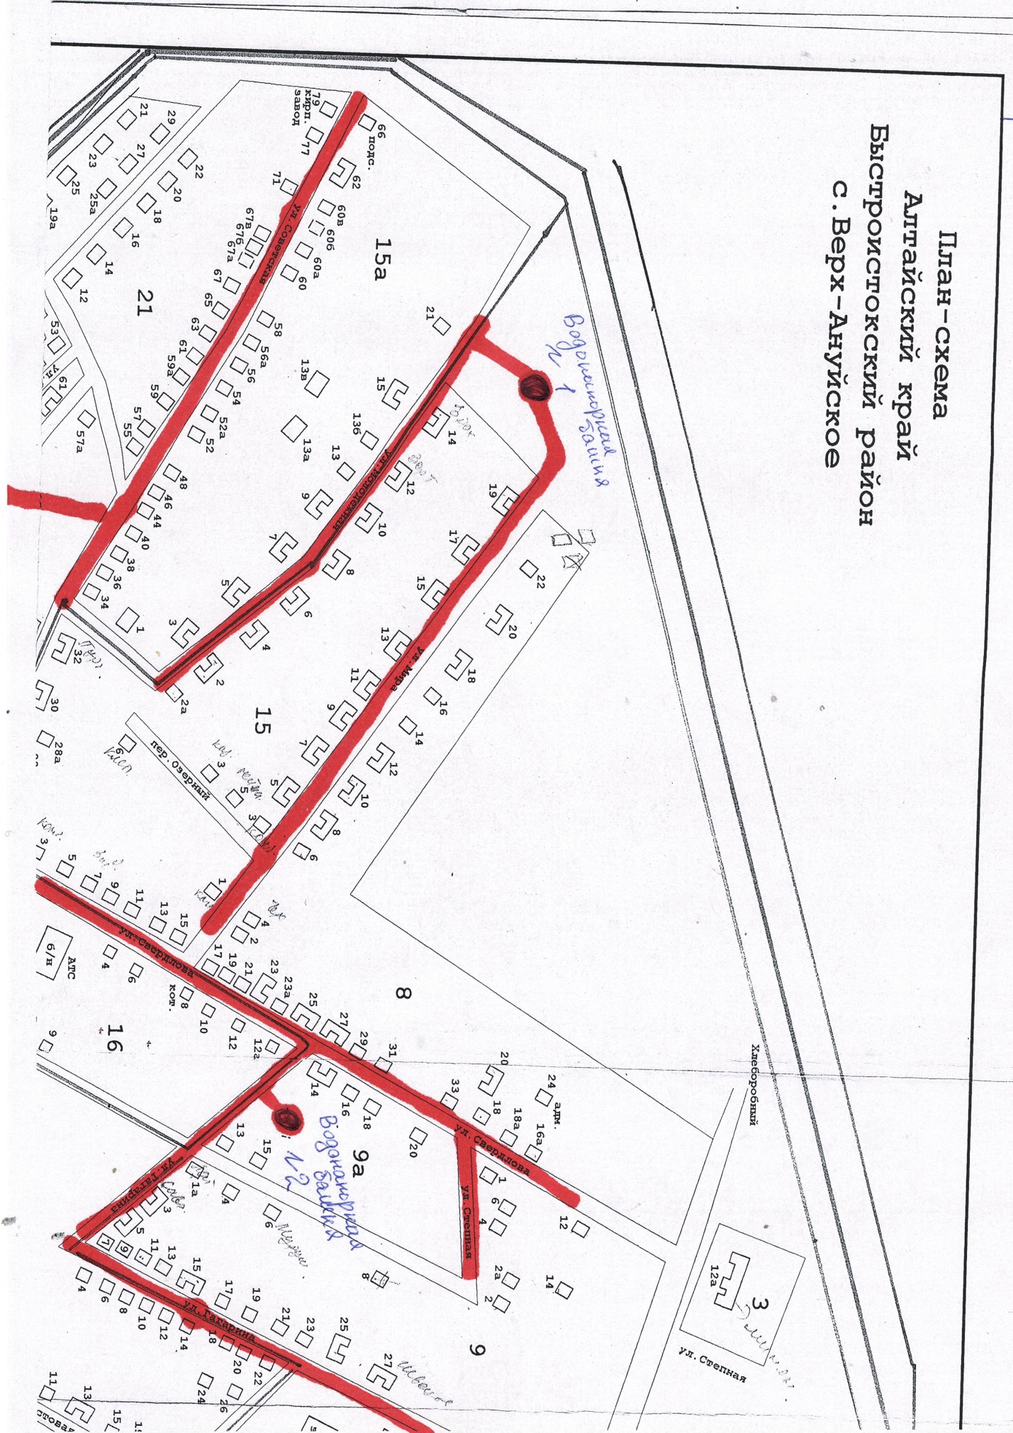

3.

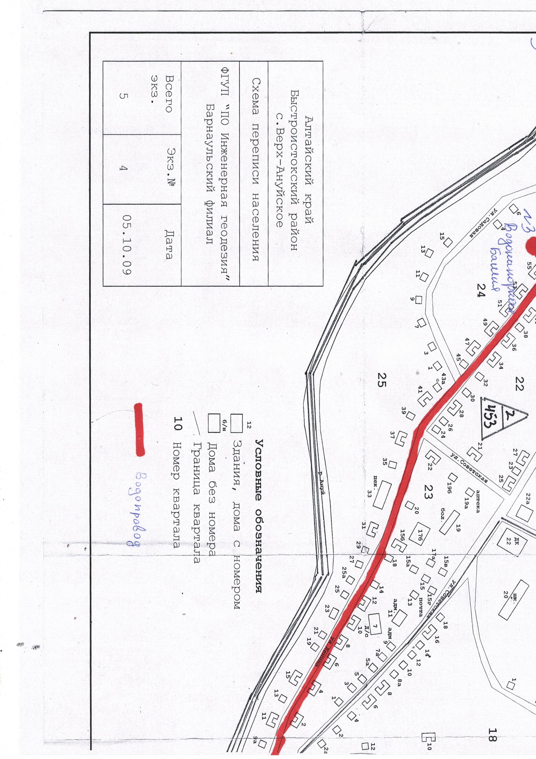

4.

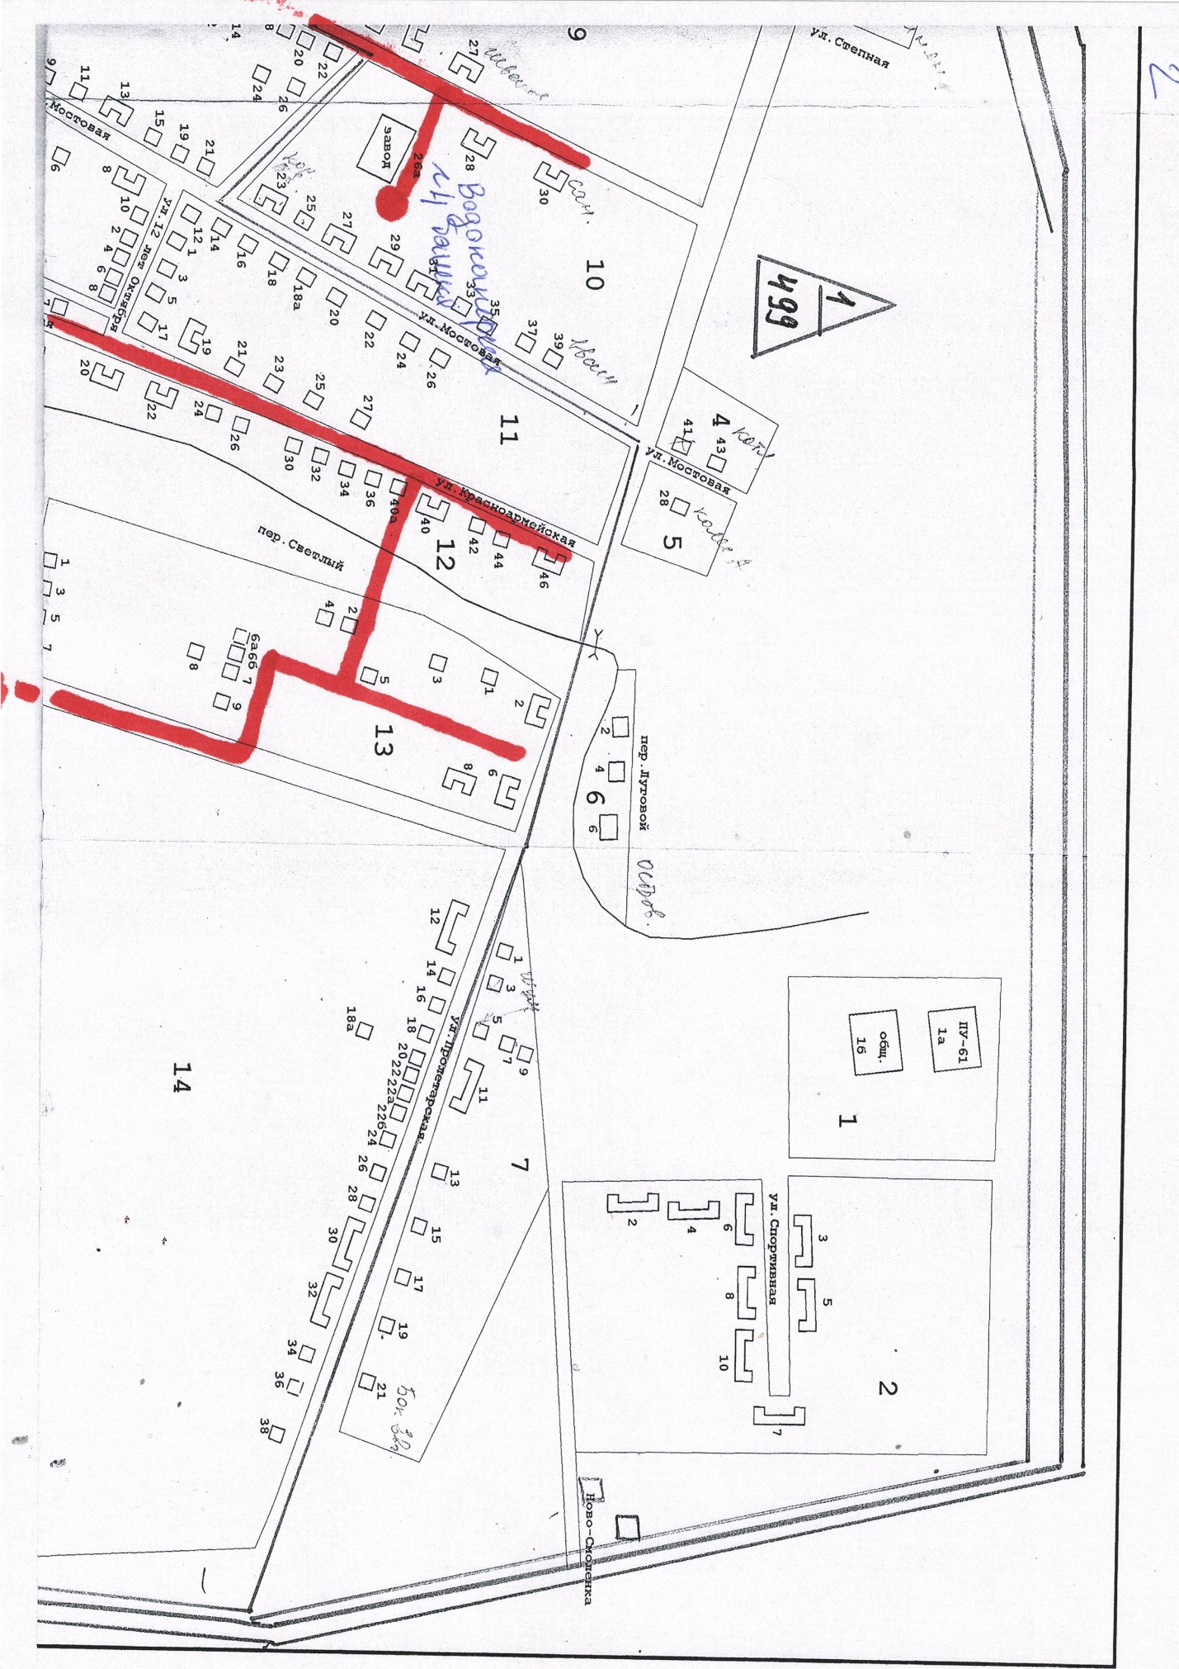

5.

